**Отчёт**

1. *Определение предметной области*

Предметная область «онлайн-магазин по доставке цветов» охватывает процессы выбора, покупки и доставки цветочных композиций с помощью веб-сайта. Платформа включает в себя различные функции, такие как выбор букета, выбор времени и места доставки, а также оплата заказа онлайн.

1. *Цели и задачи*

Основная цель – удобное и быстрое предоставление услуг по доставке цветов через интернет.

Задачи:

* Предоставление удобного интерфейса для выбора и покупки цветов и дополнительного ассортимента (открытки).
* Оформление и обработка заказов (подтверждение, оплата, доставка).
* Осуществление доставки цветов в указанное клиентом место и время.
* Поддержание клиентского сервиса (отзывы, скидки и акции).

1. *Участники системы*

* Клиенты - лица, заказывающие цветы через сайт.
* Администраторы - сотрудники, которые управляют товарами, проверяют заказы и обеспечивают выполнение доставки.
* Курьеры - сотрудники, осуществляющие доставку заказов до клиентов.

1. *Процессы в системе*

* Регистрация и аутентификация: пользователь может создать учетную запись, где будут сохраняться его заказы и контактные данные.
* Выбор товара: клиент просматривает каталог букетов, добавляет выбранные товары в корзину, выбирает дополнительные опции (открытки, коробки, подарки).
* Оформление заказа: пользователь указывает адрес доставки, выбирает время, оставляет дополнительные комментарии (например, пожелания по открытке).
* Оплата: клиент производит оплату через сайт с помощью различных методов.
* Подтверждение заказа: после оплаты пользователь получает подтверждение с деталями заказа в личном кабинете.
* Обработка заказа: сотрудники магазина получают уведомление о новом заказе, подготавливают цветочную композицию и передают её курьеру для доставки.
* Доставка: курьер забирает цветы и доставляет их по указанному адресу в назначенное время.
* Отзывы и поддержка: клиент после получения цветов может оставить отзыв на сайте или связаться с поддержкой в случае проблем.

ER-диаграмма предметной области:

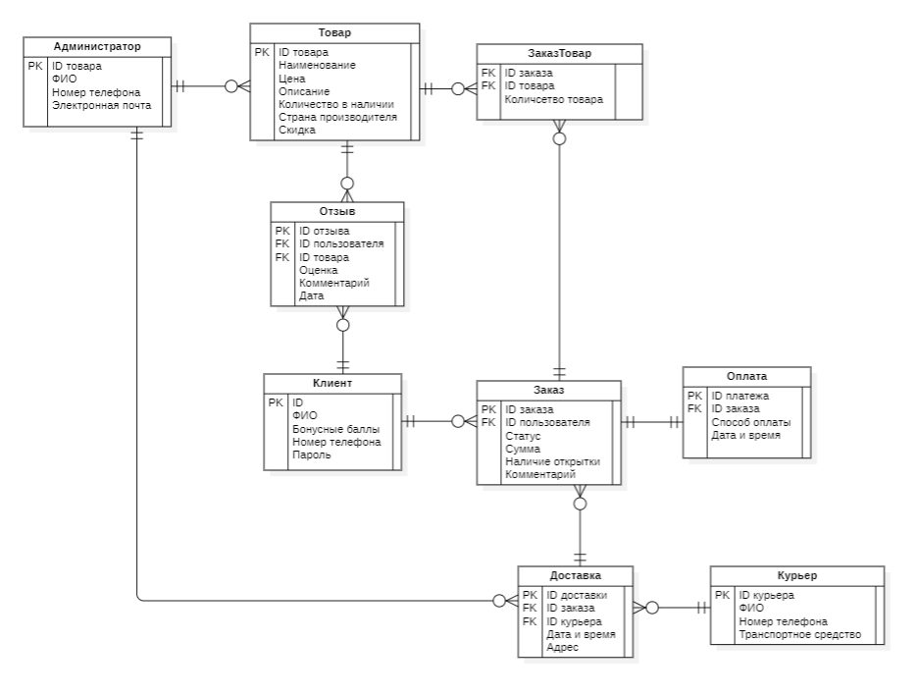

Диаграмма классов:

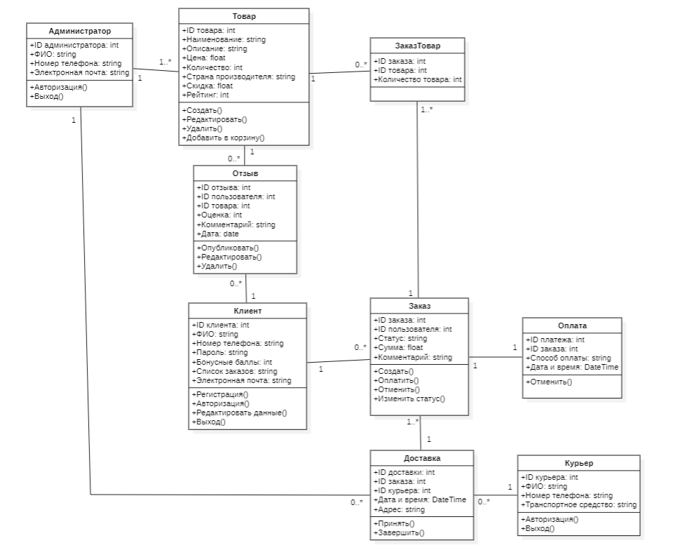

Диаграмма use-кейсов: 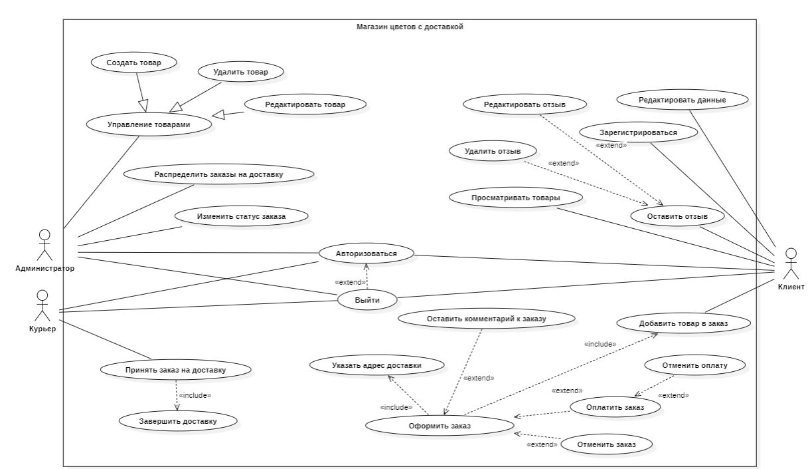

Диаграмма последовательности:

